活動名稱：「鈔」級厲害
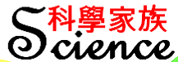
校名：陽明國中【 攤位編號：E120 】
指導老師：柯瑞龍、謝甫宜、陳宏清、翁郁凰
一、活動對象：本市學生及一般民眾

二、闖關流程：
一般關卡

關卡1

關卡2

關卡3

填寫學習單
闖關結束蓋章。
獎品：柱狀透鏡。
自由選擇是否
進入手作關卡
手
做
關
卡
自製隱形
簽名(圖案)
闖關成功
獎品：驗鈔筆

三、闖關活動
1.一般關卡
關卡1.碘不碘有差
步驟：
1.以棉花棒沾上黃色的碘液白紙上面，並觀察其顏色變化。
2.在塗色的地方滴上不同溶液，並觀察顏色變化。

關卡2.鈔級變一辨
步驟：
1.將驗鈔筆畫在不同的鈔票上。
2.觀察不同紙上的顏色變化，並了解原理。

關卡3.無所遁形
步驟：
1.將手機顯微鏡(或柱狀透鏡)放在不同紙鈔上面。
2.移動透鏡放大之位置，並觀察其變化。

2.手作關卡：隱形簽名
步驟：
1.用擦擦筆將簽名或喜歡的圖案畫在紙上。
2.將畫好的圖案用吹風機吹一吹圖案就不見了。
3.再將消失的圖案放到乾冰中，圖案就再度出現了。

四、關卡原理
1. 一般關卡
化學性質—碘液驗鈔筆之氧化還原

黃褐色的碘液+澱粉→藍黑色
黃褐色的碘液+葡萄糖→無反應 (黃褐色)
澱粉+蜂蜜(含有澱粉酶)→葡萄糖

黃褐色的碘液+硫代硫酸鈉→無色
黃褐色的碘液+強鹼(氫氧化鈉)→無色

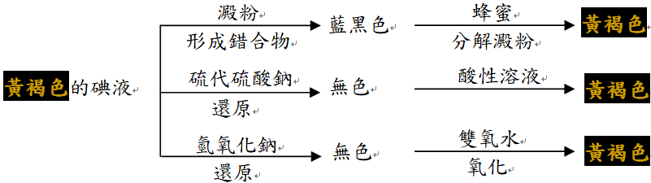

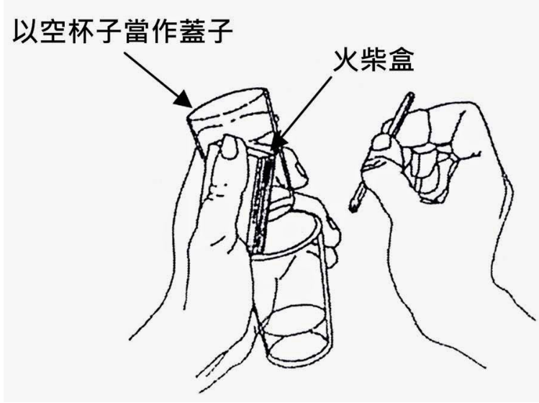
黃褐色碘液遇到二氧化硫會被還原變成無色
直鏈澱粉遇碘呈藍色、支鏈澱粉遇碘呈紫紅色

【碘的氧化還原反應】
1.碘(I₂)不易溶於水，但與碘離子(I－)反應後形成棕色三碘離子(I₃－)
I₂ + I－ → I₃－
2.碘(I₂)在鹼性溶液進行自身氧化還原→無色(I－)和碘酸根(IO₃－)
3 I₂ ＋6 OH－→ 5 I－＋IO₃－＋H₂O
3.若在酸性溶液中，可進行上一步驟的逆反應
5 I－＋IO₃－＋6 H⁺ → 3 I₂＋3 H₂O
4.碘與硫代硫酸根(S₂O₃^{2－})可進行氧化還原反應
I₂ + 2 S₂O₃^{2－} → 2 I－ + S₄O₆^{2－}
5.硫代硫酸根(S₂O₃^{2－})在酸性溶液中進行自身氧化還原，形成奈米硫粒，若以雷射光束照射試管，可觀察到廷得耳效應。
S₂O₃^{2－} ＋2 H＋ → S ↓＋ SO₂ ↑+ H₂O
6. 過氧化氫可將碘離子氧化
H₂O₂ + I－+ 2 H＋ → I₂ + 2H₂O

【碘液驗鈔筆】探究實作活動
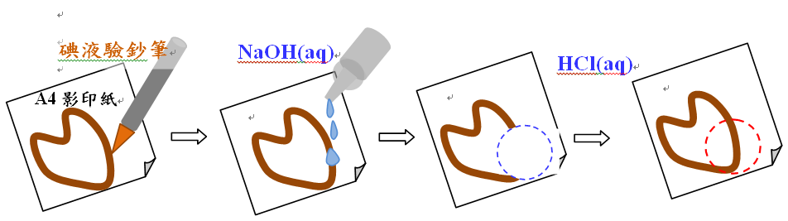

2. 手作關卡
變色秘密──三個成分，好寫好擦
讓墨水具備這種特色的核心為「餡料」，它是一種會隨著溫度變化而轉換顏色的材料，由三個關鍵成分組成，分別是染料、顯色劑和變色溫度調整劑。筆跡消失的過程大致來說是利用溫度改變這三者的互動情形，將墨水從有色狀態切換到無色狀態，使紙上的字因此消色匿跡，看起來和隱形沒兩樣。
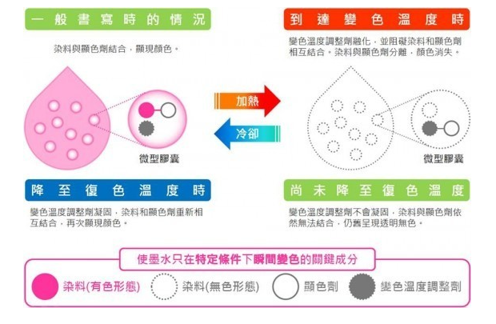

染料、顯色劑與變色溫度調整劑各自有不同的功能。墨水的顏色取決於染料，但是它要與顯色劑相互結合，使自己的分子結構變形成有色形態之後，才會顯現色彩。在加熱後，會與顯色劑分離，變回無色形態。

